
МИНИСТЕРСТВО НАУКИ И ВЫСШЕГО ОБРАЗОВАНИЯ РОССИЙСКОЙ ФЕДЕРАЦИИ
Федеральное государственное автономное образовательное учреждение
высшего образования
Дальневосточный федеральный университет
ИНСТИТУТ МАТЕМАТИКИ И КОМПЬЮТЕРНЫХ ТЕХНОЛОГИЙ
Департамент программной инженерии и искусственного интеллекта
РОДАК ЛЕОНИД АЛЕКСАНДРОВИЧ

РАЗРАБОТКА СИСТЕМЫ, ОСНОВАННОЙ НА ЗНАНИЯХ, ДЛЯ ПРЕДМЕТНОЙ ОБЛАСТИ
«КЛАССИФИКАЦИЯ ПОРОД СОБАК»
ЛАБОРАТОРНАЯ РАБОТА
по дисциплине «Системы искусственного интеллекта» по образовательной программе подготовки бакалавров по направлению
02.03.03 – Математическое обеспечение и администрирование информационных систем, профиль «Технология программирования»
 |  |  |  |  |  |  |  |  |  |  |  |  |  | Студент гр. Б9122 |  |  |  |  |  |  |  | Родак Л.А.
 |  |  |  |  |  |  |  |  |  |  |  |  |  |  |  |  | (подпись)
 |  |  |  |  |  |  |  |  |  |  |  |  |  | Руководитель, профессор департамента ПИиИИ
 |  |  |  |  |  |  |  |  |  |  |  |  |  | д.т.н, профессор |  |  |  |  |  |  | Артемьева И.Л.
 |  |  |  |  |  |  |  |  |  |  |  |  |  |  |  |  | (подпись)
 |  |  |  |  |  |  |  |  |  |  |  |  |  |  | «__» |  |  |  |  |  |  |  |  |  |  | 2026 г.
 |  |  |  |  |  |  |  |  |  |  |  |  |  | (подпись)
Регистрационный № |  |  |  |  |  |  |  |  |  |  |  |  |  |  |  |  |  |  | Защищен с оценкой
 |  |  |  |  |  |  |  |  |  |  |  |  |  |  |  |  |  |  | (подпись) |  |  |  |  |  |  |  | Фамилия И.О.
(подпись) |  |  |  |  |  | Фамилия И.О. |  |  |  |  |  |  |  |  |  |  |  |  | «____» |  |  |  |  |  |  |  |  | 2026 г.
«____» |  |  |  |  |  |  |  | 2026 г.
г. Владивосток
2026

Оглавление
Введение 3
1 Анализ предметной области 4
1.1 Анализ множества задач профессиональной деятельности 4
1.2 Анализ знаний предметной области 6
1.3 Анализ смысла ситуаций 8
1.4 Связь между знаниями и действительностью 10
2 Построение модели предметной области 11
2.1 Построение модели непримитивной онтологии 11
2.2 Построение модели знаний 16
2.3 Построение модели ситуации 25
3 Проект системы, основанной на знаниях 27
3.1 Архитектура системы 27
3.2 Use-case диаграмма 29
3.3 Проект интерфейса редактора знаний 29
3.4 Проект интерфейса системы ввода исходных данных 39
3.5 Проект решателя задач 41
3.6 Проект системы вывода результата и объяснений 42
3.7 Проект базы знаний 45
Заключение 53
Список литературы 54

Введение
Система, основанная на знаниях – сложный программный комплекс, аккумулирующий знания специалистов в конкретных предметных областях, который помогает менее квалифицированным пользователям решать свои задачи.
Основными компонентами системы, основанной на знаниях, являются редактор знаний, решатель задач, подсистема вывода и объяснения результатов, система ввода исходных значений.
Одним из классов таких систем является задача классификации, которая состоит в нахождении класса, к которому относится некоторый объект задачи по некоторым известным свойствам этого объекта.
В связи с автоматизацией всё большего количества сфер деятельности рынок IT-технологий растёт очень быстро. Если раньше программное обеспечение использовалось в ограниченном списке областей, то сейчас практически каждая компания, производство, организация, а также простые люди нуждаются в большом количестве приложений, упрощающих их быт и работу.
Цель лабораторной работы – разработать проект системы, основанную на знаниях, в которой будут присутствовать следующие компоненты: редактор знаний, решатель задач, подсистема вывода и объяснения результатов, система ввода исходных значений. Для достижения поставленной цели необходимо решить следующие задачи:
- провести анализ предметной области;
- разработать модель предметной области;
- разработать проект системы для данной предметной области;
- реализовать и протестировать систему, основанную на знаниях.

Анализ предметной области
В этой главе выделяется множество задач профессиональной деятельности, объектов, свойств объектов. Формулируются законы предметной области на естественном языке.

Анализ множества задач профессиональной деятельности

Описание задачи предметной области
В данной предметной области решается задача классификации пород собак. Объектом задачи является собака. Результатом решения задачи является порода собаки. При определении породы собаки анализируются следующие значения:
- Вес;
- Рост в холке;
- Тип шерсти;
- Темперамент.
- Продолжительность жизни;
- Назначение.
В рамках решения задачи будет рассмотрено ограниченное множество пород собак. Значения свойств «Вес», «Рост в холке» представляют собой вещественные числа. Значение свойства «Продолжительность жизни» представляет собой целое число. Значения свойств «Тип шерсти», «Темперамент», «Назначение» представляют собой скалярные значения.
Значения всех свойств известны на момент решения задачи.

Кодирование значений свойств
Для кодирования значения свойства «Вес» используется положительное вещественное число в диапазоне от 1 до 90 с размерностью килограмм.
Для кодирования значения свойства «Рост в холке» используется положительное вещественное число в диапазоне от 15 до 90 с размерностью сантиметр.
Для кодирования значения свойства «Продолжительность жизни» используется положительное целое число в диапазоне от 8 до 18 с размерностью год.
Для кодирования значения свойства «Тип шерсти» используются скалярные значения: «Короткая», «Средняя», «Длинная».
Для кодирования значения свойства «Темперамент» используются скалярные значения: «Спокойный», «Активный», «Агрессивный», «Дружелюбный».
Для кодирования значения свойства «Назначение» используются скалярные значения: «Охотничья», «Охранная», «Декоративная», «Служебная», «Компаньон».

Классы «Породы собак»
- Немецкая овчарка;
- Лабрадор ретривер;
- Золотистый ретривер;
- Ротвейлер;
- Бульдог;
- Бигль;
- Пудель;
- Такса;
- Хаски;
- Чихуахуа;
- Доберман;
- Боксёр;
- Корги;
- Немецкий дог;
- Йоркширский терьер;
- Шарпей;
- Аляскинский маламут;
- Сенбернар;
- Бордер колли;
- Мопс.

Анализ знаний предметной области
С каждым видом собаки связывается множество свойств, которые имеет смысл рассматривать для заданных пород собак. Множество таких свойств образуют физическую и поведенческую характеристику собаки. Если животное не является собакой, то его рассматриваемые свойства не будут подходить ни под одну из заданных пород собак.

Термины для описания знаний
Множество терминов для описания знаний образуют следующие термины: «Виды собак», «Свойства», «Возможные значения», «Описание свойств вида», «Значение для вида».
«Виды собак» является понятием, соответствующим множеству со скалярными значениями. Термин «Виды собак» обозначает конечное множество названий пород собак.
«Свойства» является понятием, соответствующим множеству со скалярными значениями. Термин «Свойства» обозначает конечное множество названий свойств собак.
«Возможные значения» является понятием, соответствующим конечным отображениям. Областью определения отображения являются названия свойств собак. Областью значений отображения является множество значений.
«Описание свойств вида» является понятием, соответствующим конечным отображениям. Областью определения отображения являются названия пород собак. Областью значений отображения является набор названий свойств.
«Значение для собаки» является понятием, соответствующим конечным отображениям. Областью определения отображения является подмножество декартова произведения множества названий пород собак, множества названий свойств. Областью значений отображения является множество значений.
Термины, описывающие группы свойств по типам данных:
- свойства вещественные – конечное множество названий вещественных свойств пород собак.
- свойства целые – конечное множество названий целочисленных свойств пород собак.
- свойства категориальные – конечное множество названий категориальных (перечислимых) свойств пород собак.
Термины-функции, сопоставляющие свойства с допустимыми значениями:
- возможные значения вещественных свойств – функция, которая каждому вещественному свойству сопоставляет множество (интервал) допустимых вещественных значений.
- возможные значения целых свойств – функция, которая каждому целому свойству сопоставляет множество (интервал) допустимых целочисленных значений.
- возможные значения категориальных свойств – функция, которая каждому категориальному свойству сопоставляет конечное множество допустимых категориальных значений.

Ограничения целостности знаний
- Для любого вида собак множество свойств, принадлежащих описанию свойств вида собаки, является непустым множеством.
- Для любого вида собак, для любого свойства, характерного для данного вида собаки, множество значений этого свойства является непустым подмножеством множества возможных значений этого свойства.
Ограничения попарной непересекаемости типов свойств:
- Каждое свойство может принадлежать только одному типу: ∀v (v ∈ свойства вещественные → v ∉ свойства целые ∧ v ∉ свойства категориальные)
- ∀v (v ∈ свойства целые → v ∉ свойства вещественные ∧ v ∉ свойства категориальные)
- ∀v (v ∈ свойства категориальные → v ∉ свойства вещественные ∧ v ∉ свойства целые)
Ограничения согласованности возможных значений:
- Для любого вещественного свойства его возможные значения совпадают со значениями, заданными в рамках вещественных свойств: ∀v (v ∈ свойства вещественные → возможные значения(v) = возможные значения вещественных свойств(v))
- ∀v (v ∈ свойства целые → возможные значения(v) = возможные значения целых свойств(v))
- ∀v (v ∈ свойства категориальные → возможные значения(v) = возможные значения категориальных свойств(v))

Анализ смысла ситуаций
Ситуация – определение породы собаки специалистом. Предполагается, что на момент возникновения ситуации известны значения некоторых свойств собаки. В каждой ситуации человек имеет дело только с одной собакой. Если собак несколько, то рассматривается множество различных ситуаций. Одна собака может принадлежать лишь одной породе. На основе имеющихся значений свойств человек определяет породу собаки.
Каждое свойство проявляет себя по-разному для разных пород собак. В пределах одной ситуации свойство имеет одно фиксированное значение. Также предполагается, что у собаки может быть только одна порода.
Рассмотрим пример ситуации, которая имеет место в данной предметной области: у человека имеется собака, для которой известны значения свойств «Вес», «Рост в холке», «Тип шерсти», «Темперамент», «Продолжительность жизни», «Назначение». Порода собаки – немецкая овчарка. Значения свойств соответствуют значениям 35, 60, «Средняя», «Активный», 12, «Служебная».

Термины для описания ситуаций
Терминами для описания ситуаций являются «Экземпляр собаки», «Описание свойств экземпляра», «Значение для экземпляра».
«Экземпляр собаки» является понятием, значение которого берётся из классов «Виды собак».
«Описание свойств экземпляра» является понятием, соответствующим множеством со скалярными значениями. Термин «Описание свойств экземпляра» обозначает конечное множество названий свойств, являющееся подмножеством из названий свойств. Каждое свойство собаки является понятием, соответствующим «Вес», «Рост в холке», «Тип шерсти», «Темперамент», «Продолжительность жизни», «Назначение».
«Значение для экземпляра» является понятием, соответствующим конечным отображениям. Область определения данного отображения есть множество, состоящее из названий свойств экземпляра собаки. Областью значений отображения является множество значений.

Ограничение целостности ситуаций
- «Описание свойств экземпляра» является непустым множеством свойств.
- Для любого описания свойств экземпляра значения этого описания свойств экземпляра принадлежат множеству возможных значений этого описания свойств экземпляра.
- Описание свойств экземпляра совпадает с описанием свойств вида для вида, к которому принадлежит данный экземпляр собаки.

Связь между знаниями и действительностью
- Значения свойств из описания свойств экземпляра, входящих в описание свойств вида, к которому принадлежит данный экземпляр собаки, принадлежат множеству возможных значений этих свойств для данного вида собак.

Построение модели предметной области
В этой главе определяются термины онтологии знаний и онтологии действительности с их описаниями и онтологическими соглашениями, их связывающими.

Построение модели непримитивной онтологии
В основе проектирования ИС лежит моделирование предметной области. Для того чтобы получить адекватный предметной области проект ИС в виде системы правильно работающих программ, необходимо иметь целостное, системное представление модели, которое отражает все аспекты функционирования будущей информационной системы. При этом под моделью предметной области понимается некоторая система, имитирующая структуру или функционирование исследуемой предметной области и отвечающая основному требованию – быть адекватной этой области.

Определение вспомогательных терминов
(1.1) множество значений ≡ ({} N) ∪ ([] I) ∪ ([] R)
Термин «множество значений» обозначает множество областей возможных значений всех свойств пород собак; такими областями могут быть множества имён (область качественных значений), целочисленные и вещественные интервалы (области количественных значений).

Определение системы понятий знаний
Описание сортов терминов для описания знаний
(2.1) сорт свойства вещественные: {} N \ Ø
Термин «свойства вещественные» обозначает конечное множество названий вещественных свойств видов пород собак.
(2.1.1) сорт возможные значения вещественных свойств: свойства вещественные → [] R
Термин «возможные значения вещественных свойств» обозначает функцию, которая сопоставляет каждому вещественному свойству подмножество интервалов вещественных чисел.
(2.2) сорт свойства целые: {} N \ Ø
Термин «свойства целые» обозначает конечное множество названий целых свойств видов пород собак.
(2.2.1) сорт возможные значения целых свойств: свойства целые → [] I
Термин «возможные значения целых свойств» обозначает функцию, которая сопоставляет каждому целому свойству подмножество интервалов целых чисел.
(2.3) сорт свойства категориальные: {} N \ Ø
Термин «свойства категориальные» обозначает конечное множество категориальных названий свойств видов пород собак.
(2.3.1) сорт возможные значения категориальных свойств: свойства категориальные → {} N \ Ø
Термин «возможные значения категориальных свойств» обозначает функцию, которая сопоставляет каждому категориальному свойству подмножество названий.
(2.4) свойства ≡ свойства вещественные ∪ свойства целые ∪ свойства категориальные
Термин «свойства» определяется как объединение вещественных, целых и категориальных свойств.
(2.5) сорт виды собак: {} N \ Ø
Термин «виды собак» обозначает конечное множество названий пород собак.
(2.6) сорт возможные значения: (свойства → множество значений)
Термин «возможные значения» обозначает функцию, которая сопоставляет каждому свойству возможные значения этого свойства.
(2.7) сорт описание свойств вида: (виды собак → ({} свойства))
Термин «описание свойств вида» обозначает функцию, которая сопоставляет каждой породе собак подмножество множества свойств, образующих описание свойств этой породы собак.
(2.8) сорт значение для вида: ({(v: (× виды собак, свойства)) π(2, v) ∈ описание свойств вида (π(1, v))} → множество значений)
Термин «значение для вида» обозначает функцию, которая сопоставляет каждой паре (порода собак, свойство) множество значений этого свойства.

Ограничения целостности знаний
(3.1) (v: виды собак) (описание свойств вида (v) ≠ Ø)
Для любого вида собак множество свойств, принадлежащих описанию свойств вида собаки, является непустым множеством.
(3.2) (v1: виды собак) (v2: описание свойств вида(v1)) (значение для вида(v1, v2) ≠ Ø) & (значение для вида (v1, v2) ⊆ возможные значения (v2))
Для любого вида собак, для любого свойства, характерного для данного вида собаки, множество значений этого свойства является непустым подмножеством множества возможных значений этого свойства.
(3.3) (v: свойства вещественные) возможные значения вещественных свойств(v) = возможные значения (v)
Данная запись показывает связь между возможными значениями и возможными значениями вещественных свойств.
(3.4) (v: свойства целые) возможные значения целых свойств(v) = возможные значения (v)
Данная запись показывает связь между возможными значениями и возможными значениями целых свойств.
(3.5) (v: свойства категориальные) возможные значения категориальных свойств(v) = возможные значения (v)
Данная запись показывает связь между возможными значениями и возможными значениями категориальных свойств.
(3.6) Попарная непересекаемость типов свойств
(∀v) (v ∈ свойства вещественные → v ∉ свойства целые ∧ v ∉ свойства категориальные)
(∀v) (v ∈ свойства целые → v ∉ свойства вещественные ∧ v ∉ свойства категориальные)
(∀v) (v ∈ свойства категориальные → v ∉ свойства вещественные ∧ v ∉ свойства целые)

Определение системы понятий действительности
Описание сортов терминов для описания ситуаций
(4.1) сорт экземпляр собаки: виды собак
Термин «экземпляр собаки» обозначает название породы собаки для данного экземпляра.
(4.2) сорт описание свойств экземпляра: {} свойства
Термин «описание свойств экземпляра» обозначает подмножество свойств собак, которые были определены специалистом.
(4.3) сорт значение для экземпляра: (описание свойств экземпляра → множество значений)
Термин «значение для экземпляра» обозначает функцию, которая сопоставляет каждому свойству из описания свойств экземпляра значение этого свойства.

Ограничения целостности ситуаций
(5.1) описание свойств экземпляра ≠ Ø
Описание свойств экземпляра является непустым множеством свойств.
(5.2) (v: описание свойств экземпляра) значение для экземпляра (v) ∈ возможные значения (v)
Для любого описания свойств экземпляра значения этого описания свойств экземпляра принадлежит множеству возможных значений этого описания свойств экземпляра.
(5.3) описание свойств экземпляра = описание свойств вида (экземпляр собаки)
Описание свойств экземпляра совпадает с описанием свойств вида для вида, к которому принадлежит данный экземпляр собаки.

Связь между знаниями и действительностью
(6.1) (v: описание свойств вида (экземпляр собаки)) (значение для экземпляра (v)) ∈ (значение для вида (экземпляр собаки, v))
Значения свойств из описания свойств экземпляра, входящих в описание свойств вида, к которому принадлежит данный экземпляр собаки, принадлежат множеству возможных значений этих свойств для данного вида собак.

Построение модели знаний
(7.1) свойства вещественные ≡ {вес, рост в холке}
Рассматриваются два вещественных свойства для пород собак: вес, рост в холке.
(7.2) свойства целые ≡ {продолжительность жизни}
Рассматривается одно целое свойство для пород собак: продолжительность жизни.
(7.3) свойства категориальные ≡ {тип шерсти, темперамент, назначение}
Рассматриваются три категориальных свойства для пород собак: тип шерсти, темперамент, назначение.
Термин «свойства» определяется как объединение вещественных, целых и категориальных свойств.
(7.5) свойства ≡ {вес, рост в холке, тип шерсти, темперамент, продолжительность жизни, назначение}
Рассматриваются шесть свойств для пород собак: вес, рост в холке, тип шерсти, темперамент, продолжительность жизни, назначение.
(7.6) виды собак ≡ {Немецкая овчарка, Лабрадор ретривер, Золотистый ретривер, Ротвейлер, Бульдог, Бигль, Пудель, Такса, Хаски, Чихуахуа, Доберман, Боксёр, Корги, Немецкий дог, Йоркширский терьер, Шарпей, Аляскинский маламут, Сенбернар, Бордер колли, Мопс}
Рассматриваются двадцать пород собак: Немецкая овчарка, Лабрадор ретривер, Золотистый ретривер, Ротвейлер, Бульдог, Бигль, Пудель, Такса, Хаски, Чихуахуа, Доберман, Боксёр, Корги, Немецкий дог, Йоркширский терьер, Шарпей, Аляскинский маламут, Сенбернар, Бордер колли, Мопс.
(7.7) возможные значения вещественных свойств ≡ (λ(v: свойства вещественные) /
(v ∈ {вес} ⇒ R[1, 90])
(v ∈ {рост в холке} ⇒ R[15, 90]) /)
Возможными значениями свойства «вес» являются числа в интервале от 1 до 90, свойства «рост в холке» — числа от 15 до 90.
(7.8) возможные значения целых свойств ≡ (λ(v: свойства целые) возможные значения целых свойств (v) ⇒ I[8, 18])
Возможными значениями свойства «продолжительность жизни» являются числа в интервале от 8 до 18.
(7.9) возможные значения категориальных свойств ≡ (λ(v: свойства категориальные) /
(v ∈ {тип шерсти} ⇒ {Короткая, Средняя, Длинная})
(v ∈ {темперамент} ⇒ {Спокойный, Активный, Агрессивный, Дружелюбный})
(v ∈ {назначение} ⇒ {Охотничья, Охранная, Декоративная, Служебная, Компаньон}) /)
Возможными значениями свойства «тип шерсти» являются значения Короткая, Средняя, Длинная, свойства «темперамент» − значения Спокойный, Активный, Агрессивный, Дружелюбный, свойства «назначение» − значения Охотничья, Охранная, Декоративная, Служебная, Компаньон.
(7.10) возможные значения ≡ (λ(v: {вес, рост в холке, тип шерсти, темперамент, продолжительность жизни, назначение}) /
(v ∈ {вес} ⇒ R[1, 90])
(v ∈ {рост в холке} ⇒ R[15, 90])
(v ∈ {тип шерсти} ⇒ {Короткая, Средняя, Длинная})
(v ∈ {темперамент} ⇒ {Спокойный, Активный, Агрессивный, Дружелюбный})
(v ∈ {продолжительность жизни} ⇒ I[8, 18])
(v ∈ {назначение} ⇒ {Охотничья, Охранная, Декоративная, Служебная, Компаньон}) /)
Возможными значениями свойства «вес» являются числа в интервале от 1 до 90, свойства «рост в холке» − числа от 15 до 90, свойства «тип шерсти» − значения Короткая, Средняя, Длинная, свойства «темперамент» − значения Спокойный, Активный, Агрессивный, Дружелюбный, свойства «продолжительность жизни» − числа от 8 до 18, свойства «назначение» − значения Охотничья, Охранная, Декоративная, Служебная, Компаньон.
(7.11) описание свойств вида ≡ (λ(v: виды собак) /
(v ∈ виды собак ⇒ {вес, рост в холке, тип шерсти, темперамент, продолжительность жизни, назначение}) /)
У всех рассматриваемых пород собак одинаковое описание свойств вида, состоящее из свойств «вес», «рост в холке», «тип шерсти», «темперамент», «продолжительность жизни», «назначение».
(7.12) значение для вида ≡ (λ(v: {<Немецкая овчарка, вес>, <Немецкая овчарка, рост в холке>, <Немецкая овчарка, тип шерсти>, <Немецкая овчарка, темперамент>, <Немецкая овчарка, продолжительность жизни>, <Немецкая овчарка, назначение>,
<Лабрадор ретривер, вес>, <Лабрадор ретривер, рост в холке>, <Лабрадор ретривер, тип шерсти>, <Лабрадор ретривер, темперамент>, <Лабрадор ретривер, продолжительность жизни>, <Лабрадор ретривер, назначение>,
<Золотистый ретривер, вес>, <Золотистый ретривер, рост в холке>, <Золотистый ретривер, тип шерсти>, <Золотистый ретривер, темперамент>, <Золотистый ретривер, продолжительность жизни>, <Золотистый ретривер, назначение>,
<Ротвейлер, вес>, <Ротвейлер, рост в холке>, <Ротвейлер, тип шерсти>, <Ротвейлер, темперамент>, <Ротвейлер, продолжительность жизни>, <Ротвейлер, назначение>,
<Бульдог, вес>, <Бульдог, рост в холке>, <Бульдог, тип шерсти>, <Бульдог, темперамент>, <Бульдог, продолжительность жизни>, <Бульдог, назначение>,
<Бигль, вес>, <Бигль, рост в холке>, <Бигль, тип шерсти>, <Бигль, темперамент>, <Бигль, продолжительность жизни>, <Бигль, назначение>,
<Пудель, вес>, <Пудель, рост в холке>, <Пудель, тип шерсти>, <Пудель, темперамент>, <Пудель, продолжительность жизни>, <Пудель, назначение>,
<Такса, вес>, <Такса, рост в холке>, <Такса, тип шерсти>, <Такса, темперамент>, <Такса, продолжительность жизни>, <Такса, назначение>,
<Хаски, вес>, <Хаски, рост в холке>, <Хаски, тип шерсти>, <Хаски, темперамент>, <Хаски, продолжительность жизни>, <Хаски, назначение>,
<Чихуахуа, вес>, <Чихуахуа, рост в холке>, <Чихуахуа, тип шерсти>, <Чихуахуа, темперамент>, <Чихуахуа, продолжительность жизни>, <Чихуахуа, назначение>,
<Доберман, вес>, <Доберман, рост в холке>, <Доберман, тип шерсти>, <Доберман, темперамент>, <Доберман, продолжительность жизни>, <Доберман, назначение>,
<Боксёр, вес>, <Боксёр, рост в холке>, <Боксёр, тип шерсти>, <Боксёр, темперамент>, <Боксёр, продолжительность жизни>, <Боксёр, назначение>,
<Корги, вес>, <Корги, рост в холке>, <Корги, тип шерсти>, <Корги, темперамент>, <Корги, продолжительность жизни>, <Корги, назначение>,
<Немецкий дог, вес>, <Немецкий дог, рост в холке>, <Немецкий дог, тип шерсти>, <Немецкий дог, темперамент>, <Немецкий дог, продолжительность жизни>, <Немецкий дог, назначение>,
<Йоркширский терьер, вес>, <Йоркширский терьер, рост в холке>, <Йоркширский терьер, тип шерсти>, <Йоркширский терьер, темперамент>, <Йоркширский терьер, продолжительность жизни>, <Йоркширский терьер, назначение>,
<Шарпей, вес>, <Шарпей, рост в холке>, <Шарпей, тип шерсти>, <Шарпей, темперамент>, <Шарпей, продолжительность жизни>, <Шарпей, назначение>,
<Аляскинский маламут, вес>, <Аляскинский маламут, рост в холке>, <Аляскинский маламут, тип шерсти>, <Аляскинский маламут, темперамент>, <Аляскинский маламут, продолжительность жизни>, <Аляскинский маламут, назначение>,
<Сенбернар, вес>, <Сенбернар, рост в холке>, <Сенбернар, тип шерсти>, <Сенбернар, темперамент>, <Сенбернар, продолжительность жизни>, <Сенбернар, назначение>,
<Бордер колли, вес>, <Бордер колли, рост в холке>, <Бордер колли, тип шерсти>, <Бордер колли, темперамент>, <Бордер колли, продолжительность жизни>, <Бордер колли, назначение>,
<Мопс, вес>, <Мопс, рост в холке>, <Мопс, тип шерсти>, <Мопс, темперамент>, <Мопс, продолжительность жизни>, <Мопс, назначение>}) /

(v ∈ {<Немецкая овчарка, вес>} ⇒ R[22, 40]),
(v ∈ {<Немецкая овчарка, рост в холке>} ⇒ R[55, 65]),
(v ∈ {<Немецкая овчарка, тип шерсти>} ⇒ {Средняя}),
(v ∈ {<Немецкая овчарка, темперамент>} ⇒ {Активный, Дружелюбный}),
(v ∈ {<Немецкая овчарка, продолжительность жизни>} ⇒ I[10, 13]),
(v ∈ {<Немецкая овчарка, назначение>} ⇒ {Охранная, Служебная}),

(v ∈ {<Лабрадор ретривер, вес>} ⇒ R[25, 40]),
(v ∈ {<Лабрадор ретривер, рост в холке>} ⇒ R[54, 62]),
(v ∈ {<Лабрадор ретривер, тип шерсти>} ⇒ {Короткая}),
(v ∈ {<Лабрадор ретривер, темперамент>} ⇒ {Дружелюбный, Активный}),
(v ∈ {<Лабрадор ретривер, продолжительность жизни>} ⇒ I[10, 14]),
(v ∈ {<Лабрадор ретривер, назначение>} ⇒ {Охотничья, Компаньон}),

(v ∈ {<Золотистый ретривер, вес>} ⇒ R[25, 40]),
(v ∈ {<Золотистый ретривер, рост в холке>} ⇒ R[51, 61]),
(v ∈ {<Золотистый ретривер, тип шерсти>} ⇒ {Длинная}),
(v ∈ {<Золотистый ретривер, темперамент>} ⇒ {Дружелюбный, Спокойный}),
(v ∈ {<Золотистый ретривер, продолжительность жизни>} ⇒ I[10, 13]),
(v ∈ {<Золотистый ретривер, назначение>} ⇒ {Охотничья, Компаньон}),

(v ∈ {<Ротвейлер, вес>} ⇒ R[35, 60]),
(v ∈ {<Ротвейлер, рост в холке>} ⇒ R[56, 69]),
(v ∈ {<Ротвейлер, тип шерсти>} ⇒ {Короткая}),
(v ∈ {<Ротвейлер, темперамент>} ⇒ {Агрессивный, Спокойный}),
(v ∈ {<Ротвейлер, продолжительность жизни>} ⇒ I[8, 12]),
(v ∈ {<Ротвейлер, назначение>} ⇒ {Охранная, Служебная}),

(v ∈ {<Бульдог, вес>} ⇒ R[18, 25]),
(v ∈ {<Бульдог, рост в холке>} ⇒ R[30, 40]),
(v ∈ {<Бульдог, тип шерсти>} ⇒ {Короткая}),
(v ∈ {<Бульдог, темперамент>} ⇒ {Спокойный, Дружелюбный}),
(v ∈ {<Бульдог, продолжительность жизни>} ⇒ I[8, 12]),
(v ∈ {<Бульдог, назначение>} ⇒ {Декоративная, Компаньон}),

(v ∈ {<Бигль, вес>} ⇒ R[9, 11]),
(v ∈ {<Бигль, рост в холке>} ⇒ R[33, 41]),
(v ∈ {<Бигль, тип шерсти>} ⇒ {Короткая}),
(v ∈ {<Бигль, темперамент>} ⇒ {Активный, Дружелюбный}),
(v ∈ {<Бигль, продолжительность жизни>} ⇒ I[12, 15]),
(v ∈ {<Бигль, назначение>} ⇒ {Охотничья}),

(v ∈ {<Пудель, вес>} ⇒ R[20, 32]),
(v ∈ {<Пудель, рост в холке>} ⇒ R[45, 60]),
(v ∈ {<Пудель, тип шерсти>} ⇒ {Длинная}),
(v ∈ {<Пудель, темперамент>} ⇒ {Активный, Дружелюбный}),
(v ∈ {<Пудель, продолжительность жизни>} ⇒ I[12, 15]),
(v ∈ {<Пудель, назначение>} ⇒ {Декоративная, Компаньон}),

(v ∈ {<Такса, вес>} ⇒ R[4, 12]),
(v ∈ {<Такса, рост в холке>} ⇒ R[15, 25]),
(v ∈ {<Такса, тип шерсти>} ⇒ {Короткая, Средняя}),
(v ∈ {<Такса, темперамент>} ⇒ {Активный}),
(v ∈ {<Такса, продолжительность жизни>} ⇒ I[12, 16]),
(v ∈ {<Такса, назначение>} ⇒ {Охотничья}),

(v ∈ {<Хаски, вес>} ⇒ R[16, 27]),
(v ∈ {<Хаски, рост в холке>} ⇒ R[50, 60]),
(v ∈ {<Хаски, тип шерсти>} ⇒ {Длинная}),
(v ∈ {<Хаски, темперамент>} ⇒ {Активный, Дружелюбный}),
(v ∈ {<Хаски, продолжительность жизни>} ⇒ I[12, 15]),
(v ∈ {<Хаски, назначение>} ⇒ {Служебная}),

(v ∈ {<Чихуахуа, вес>} ⇒ R[1, 3]),
(v ∈ {<Чихуахуа, рост в холке>} ⇒ R[15, 23]),
(v ∈ {<Чихуахуа, тип шерсти>} ⇒ {Короткая, Длинная}),
(v ∈ {<Чихуахуа, темперамент>} ⇒ {Активный}),
(v ∈ {<Чихуахуа, продолжительность жизни>} ⇒ I[12, 18]),
(v ∈ {<Чихуахуа, назначение>} ⇒ {Декоративная, Компаньон}),

(v ∈ {<Доберман, вес>} ⇒ R[32, 45]),
(v ∈ {<Доберман, рост в холке>} ⇒ R[63, 72]),
(v ∈ {<Доберман, тип шерсти>} ⇒ {Короткая}),
(v ∈ {<Доберман, темперамент>} ⇒ {Агрессивный, Активный}),
(v ∈ {<Доберман, продолжительность жизни>} ⇒ I[10, 13]),
(v ∈ {<Доберман, назначение>} ⇒ {Охранная, Служебная}),

(v ∈ {<Боксёр, вес>} ⇒ R[25, 32]),
(v ∈ {<Боксёр, рост в холке>} ⇒ R[53, 63]),
(v ∈ {<Боксёр, тип шерсти>} ⇒ {Короткая}),
(v ∈ {<Боксёр, темперамент>} ⇒ {Активный, Дружелюбный}),
(v ∈ {<Боксёр, продолжительность жизни>} ⇒ I[10, 13]),
(v ∈ {<Боксёр, назначение>} ⇒ {Охранная, Служебная}),

(v ∈ {<Корги, вес>} ⇒ R[10, 14]),
(v ∈ {<Корги, рост в холке>} ⇒ R[25, 30]),
(v ∈ {<Корги, тип шерсти>} ⇒ {Средняя}),
(v ∈ {<Корги, темперамент>} ⇒ {Активный, Дружелюбный}),
(v ∈ {<Корги, продолжительность жизни>} ⇒ I[12, 15]),
(v ∈ {<Корги, назначение>} ⇒ {Служебная, Компаньон}),

(v ∈ {<Немецкий дог, вес>} ⇒ R[45, 90]),
(v ∈ {<Немецкий дог, рост в холке>} ⇒ R[70, 90]),
(v ∈ {<Немецкий дог, тип шерсти>} ⇒ {Короткая}),
(v ∈ {<Немецкий дог, темперамент>} ⇒ {Спокойный, Дружелюбный}),
(v ∈ {<Немецкий дог, продолжительность жизни>} ⇒ I[8, 12]),
(v ∈ {<Немецкий дог, назначение>} ⇒ {Охранная}),

(v ∈ {<Йоркширский терьер, вес>} ⇒ R[2, 4]),
(v ∈ {<Йоркширский терьер, рост в холке>} ⇒ R[18, 23]),
(v ∈ {<Йоркширский терьер, тип шерсти>} ⇒ {Длинная}),
(v ∈ {<Йоркширский терьер, темперамент>} ⇒ {Активный}),
(v ∈ {<Йоркширский терьер, продолжительность жизни>} ⇒ I[13, 16]),
(v ∈ {<Йоркширский терьер, назначение>} ⇒ {Декоративная, Компаньон}),

(v ∈ {<Шарпей, вес>} ⇒ R[18, 25]),
(v ∈ {<Шарпей, рост в холке>} ⇒ R[44, 51]),
(v ∈ {<Шарпей, тип шерсти>} ⇒ {Короткая}),
(v ∈ {<Шарпей, темперамент>} ⇒ {Спокойный, Агрессивный}),
(v ∈ {<Шарпей, продолжительность жизни>} ⇒ I[8, 12]),
(v ∈ {<Шарпей, назначение>} ⇒ {Охранная}),

(v ∈ {<Аляскинский маламут, вес>} ⇒ R[34, 45]),
(v ∈ {<Аляскинский маламут, рост в холке>} ⇒ R[58, 64]),
(v ∈ {<Аляскинский маламут, тип шерсти>} ⇒ {Длинная}),
(v ∈ {<Аляскинский маламут, темперамент>} ⇒ {Активный, Дружелюбный}),
(v ∈ {<Аляскинский маламут, продолжительность жизни>} ⇒ I[10, 14]),
(v ∈ {<Аляскинский маламут, назначение>} ⇒ {Служебная}),

(v ∈ {<Сенбернар, вес>} ⇒ R[50, 90]),
(v ∈ {<Сенбернар, рост в холке>} ⇒ R[65, 90]),
(v ∈ {<Сенбернар, тип шерсти>} ⇒ {Длинная}),
(v ∈ {<Сенбернар, темперамент>} ⇒ {Спокойный, Дружелюбный}),
(v ∈ {<Сенбернар, продолжительность жизни>} ⇒ I[8, 12]),
(v ∈ {<Сенбернар, назначение>} ⇒ {Служебная}),

(v ∈ {<Бордер колли, вес>} ⇒ R[14, 20]),
(v ∈ {<Бордер колли, рост в холке>} ⇒ R[46, 56]),
(v ∈ {<Бордер колли, тип шерсти>} ⇒ {Средняя, Длинная}),
(v ∈ {<Бордер колли, темперамент>} ⇒ {Активный}),
(v ∈ {<Бордер колли, продолжительность жизни>} ⇒ I[12, 15]),
(v ∈ {<Бордер колли, назначение>} ⇒ {Служебная, Охотничья}),

(v ∈ {<Мопс, вес>} ⇒ R[6, 9]),
(v ∈ {<Мопс, рост в холке>} ⇒ R[25, 30]),
(v ∈ {<Мопс, тип шерсти>} ⇒ {Короткая}),
(v ∈ {<Мопс, темперамент>} ⇒ {Спокойный, Дружелюбный}),
(v ∈ {<Мопс, продолжительность жизни>} ⇒ I[12, 15]),
(v ∈ {<Мопс, назначение>} ⇒ {Декоративная, Компаньон}) /)

Построение модели ситуации

Формальная постановка задачи
Входные данные ≡ {описание свойств экземпляра, значение для экземпляра}
Выходные данные ≡ {экземпляр собаки}
Связь задаёт онтология и модель знаний.

Пример модели ситуации
(8.1) описание свойств экземпляра ≡ {вес, рост в холке, тип шерсти, темперамент, продолжительность жизни, назначение}
(8.2) значение для экземпляра ≡ (λ(v: {вес, рост в холке, тип шерсти, темперамент, продолжительность жизни, назначение}) /
(v = вес ⇒ 35)
(v = рост в холке ⇒ 60)
(v = тип шерсти ⇒ Средняя)
(v = темперамент ⇒ Активный)
(v = продолжительность жизни ⇒ 12)
(v = назначение ⇒ Служебная) /)
(8.3) экземпляр собаки ≡ Немецкая овчарка

Проект системы, основанной на знаниях
В этой главе описывается архитектура системы, основанной на знаниях, для классификации пород собак. Определяются компоненты системы, их взаимодействие, проектируются пользовательские интерфейсы для эксперта и специалиста, а также описывается алгоритм работы решателя задач.

Архитектура системы
Была построена контекстная диаграмма верхнего уровня системы. Она изображена на рисунке 1.
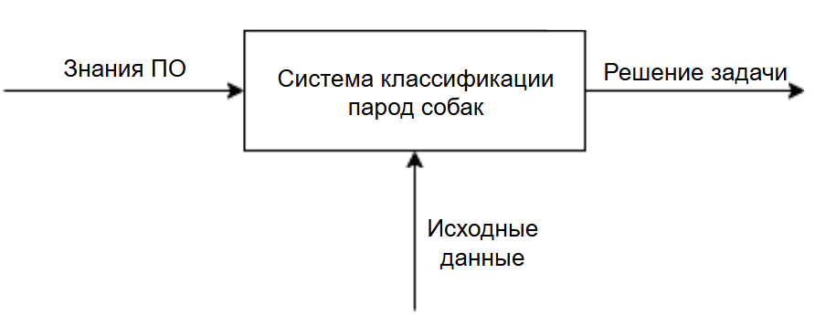
Рисунок 1 – Контекстная диаграмма системы
На вход принимаются знания предметной области и исходные данные. Результатом работы системы является результат решения задачи классификации пород собак в понятном пользователю виде с обоснованием решения.
На рисунке 2 изображена архитектурно-контекстная диаграмма ИС для определения породы собаки.
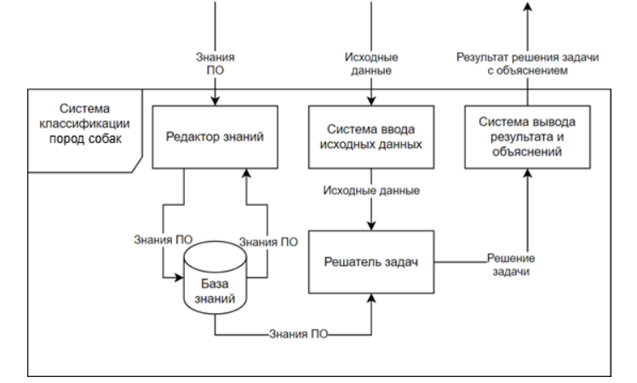
Рисунок 2 – Архитектурно-контекстная диаграмма системы
Компонентами системы являются:
- Редактор знаний и база знаний;
- Система ввода исходных данных;
- Решатель задач;
- Система вывода результата и объяснений.
Редактор знаний используется для создания и редактирования базы знаний. Специалисты предметной области (эксперты) вносят в редактор свои знания о породах собак. База знаний предназначена для хранения знаний предметной области, внесённых с помощью редактора знаний.
Система ввода исходных данных позволяет пользователю (специалисту) вводить значения свойств конкретного экземпляра собаки для решения задачи классификации. Здесь же входные данные проходят проверки на корректность и целостность.
Система вывода результата и объяснений необходима для вывода результата решения задачи в понятной пользователю форме, включающей в себя обоснование результата (почему была определена именно эта порода, и почему другие породы были опровергнуты).
Решатель задач выдаёт результат решения задач на основе пользовательских данных и знаний из базы знаний, используя метод опровержения гипотез.

Use-case диаграмма
Была составлена use-case диаграмма ИС для классификации пород собак. Она изображена на рисунке 3.
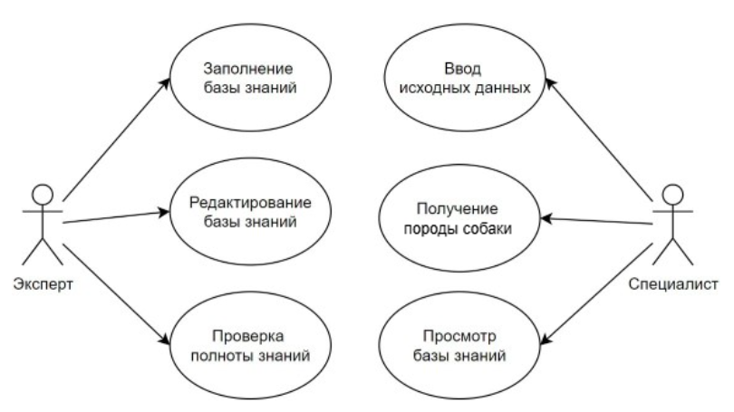
Рисунок 3 – Use-case диаграмма
На данной диаграмме видно, что у данной системы есть два типа пользователей:
Эксперт. Эксперт может использовать систему для создания модели, то есть добавлять новые виды пород собак, и для редактирования модели, то есть редактировать свойства и виды пород собак, а также добавлять новые свойства;
Специалист. У специалиста варианты использования системы – ввод исходных данных для решения задачи, их редактирование, получение результата решения задачи с объяснением.

Проект интерфейса редактора знаний

Определение отношения частичного порядка на множестве терминов для описания знаний
На множестве терминов для описания знаний вводится структура отношения частичного порядка. Эту структуру можно описать графом, изображенным на рисунке 4. В вершинах графа находятся термины, между двумя вершинами существует ребро от первой ко второй, если вторая вершина определяется через первую.
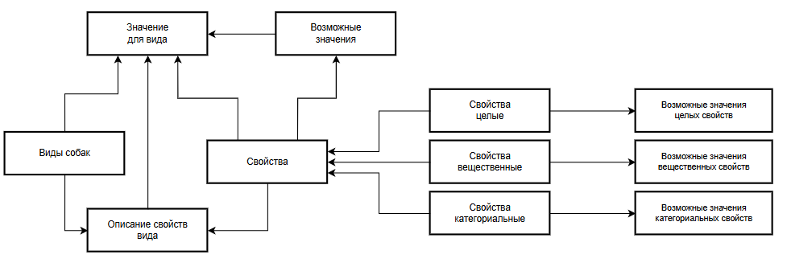
Рисунок 4 – Граф зависимостей терминов для описания знаний
Отношения частичного порядка на множестве терминов:
- Термины «Виды собак», «Свойства целые», «Свойства вещественные», «Свойства категориальные» не зависят от других терминов.
- Термину «Возможные значения целых свойств» предшествует термин «Свойства целые».
- Термину «Возможные значения вещественных свойств» предшествует термин «Свойства вещественные».
- Термину «Возможные значения категориальных свойств» предшествует термин «Свойства категориальные».
- Термину «Свойства» предшествуют термины «Свойства целые», «Свойства вещественные», «Свойства категориальные».
- Термину «Возможные значения» предшествует термин «Свойства».
- Термину «Описание свойств вида» предшествуют термины «Виды собак» и «Свойства».
- Термину «Значение для вида» предшествуют термины «Виды собак», «Описание свойств вида», «Возможные значения».

Сценарий диалога с экспертом при формировании базы знаний
На рисунке 5 представлен возможный сценарий диалога с экспертом в редакторе базы знаний.
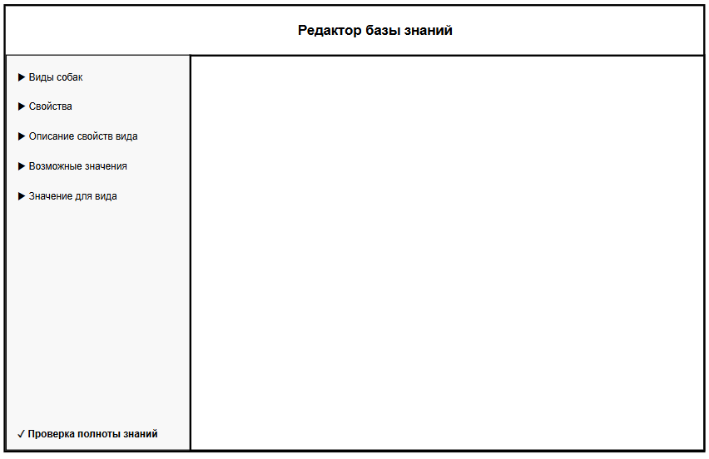
Рисунок 5 – Интерфейс редактора базы знаний
Возможные действия эксперта:
- Ввод значений термина «виды собак»;
- Ввод значений термина «свойства»;
- Выбор свойств для термина «описание свойств вида»;
- Ввод множества возможных значений для каждого свойства;
- Выбор значений из множества возможных значений для каждой породы собак, каждого свойства;
- Проверка полноты знаний.

Окно «Виды собак» редактора базы знаний
Для добавления новой породы собаки необходимо ввести её название в текстовое поле, затем нажать кнопку «Добавить». Порода собак не добавится, если поле будет пустым. Для удаления породы необходимо нажать на кнопку «−» рядом с её названием. Данное окно изображено на рисунке 6.
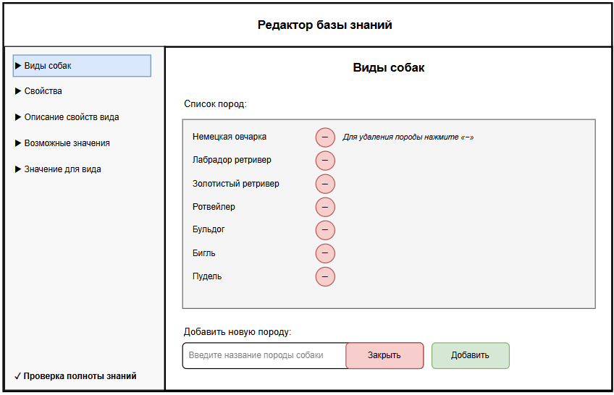
Рисунок 6 – Окно «Виды собак»

Окно «Свойства» редактора базы знаний
Для добавления нового свойства собаки необходимо ввести его название в текстовое поле, затем нажать кнопку «Добавить». Свойство не добавится, если поле будет пустым. Для удаления свойства необходимо нажать на кнопку «−» рядом с его названием. Данное окно изображено на рисунке 7.
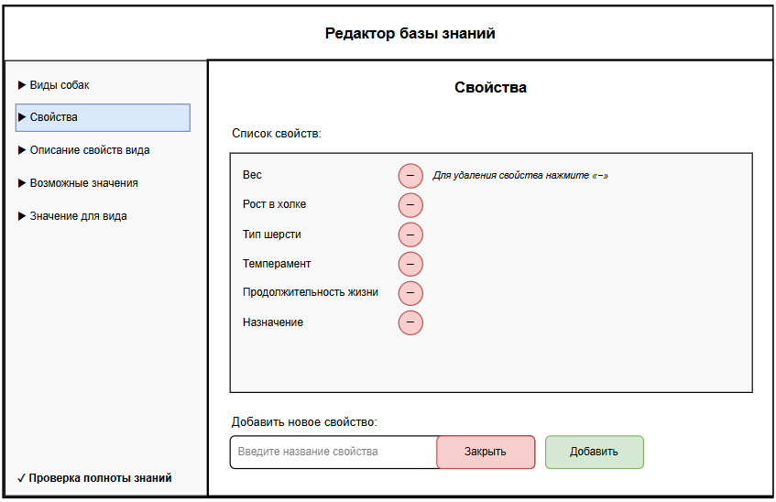
Рисунок 7 – Окно «Свойства»
Окно «Возможные значения» редактора базы знаний
Для добавления нового возможного значения для свойства необходимо выбрать свойство, затем выбрать тип значений («числовой» или «перечислимый»), после чего для числовых значений ввести диапазон, указав, являются ли числа в диапазоне целыми или вещественными. Для перечислимых значений необходимо ввести название значения в текстовое поле. По нажатии кнопки «Добавить» значение будет добавлено. Новое возможное значение не будет добавлено, если поле не будет заполнено. Для удаления возможного значения свойства необходимо нажать на кнопку «−» рядом с его названием. Данное окно изображено на рисунках 8 – 10.

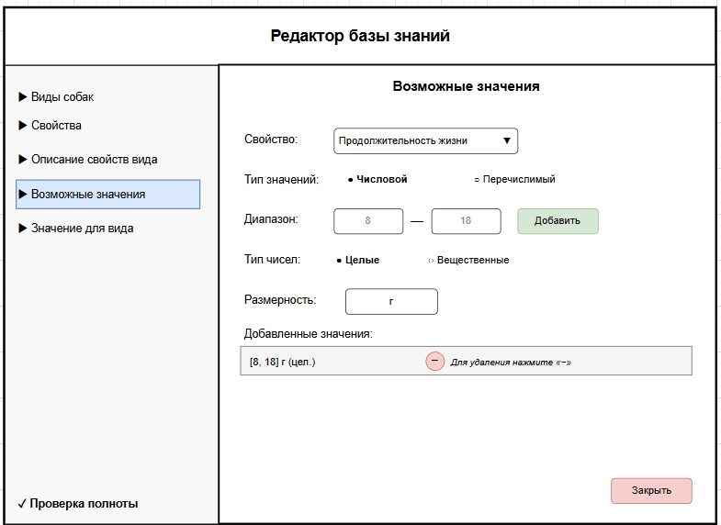
Рисунок 8 – Окно «Возможные значения» для ввода целочисленных значений
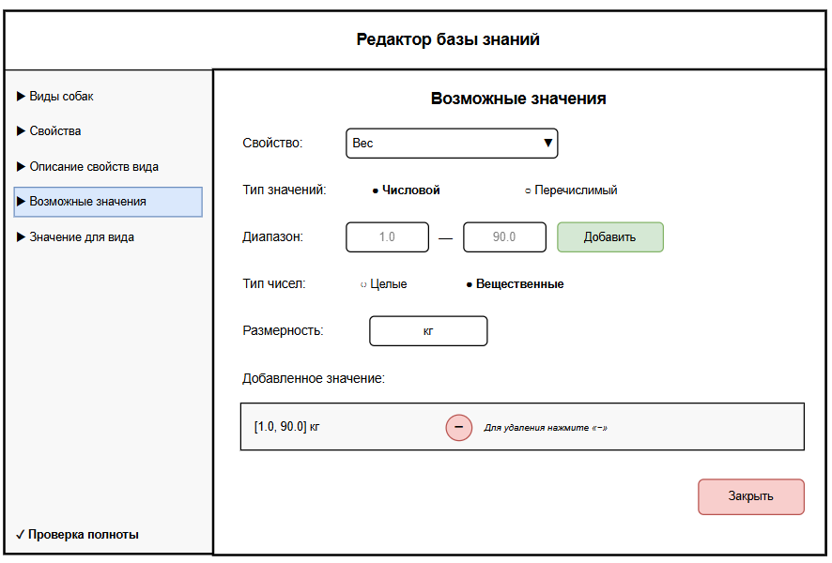
Рисунок 9 – Окно «Возможные значения» для ввода вещественных значений
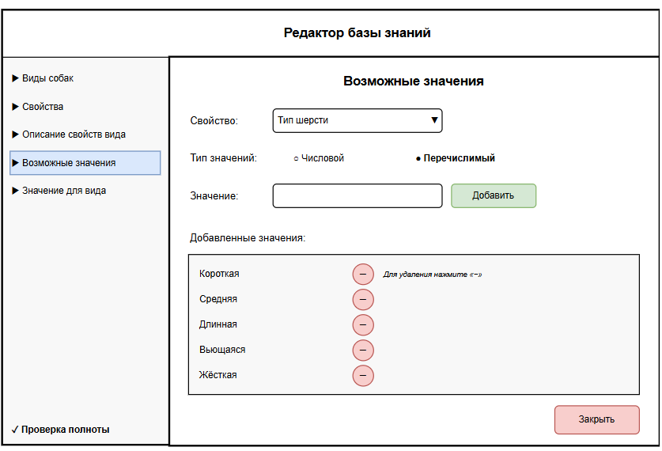
Рисунок 10 – Окно «Возможные значения» для ввода перечислимых значений

Окно «Описание свойств вида» редактора базы знаний
Для добавления нового свойства в описание свойств вида, выбранного в списке слева, необходимо выбрать в списке справа необходимые свойства с помощью флажков. Чтобы выбрать и добавить сразу все свойства в описание свойств вида, нужно нажать «Выбрать все». Чтобы убрать свойства из описания свойств вида, нужно повторно нажать на соответствующее свойство. Данное окно изображено на рисунке 11.
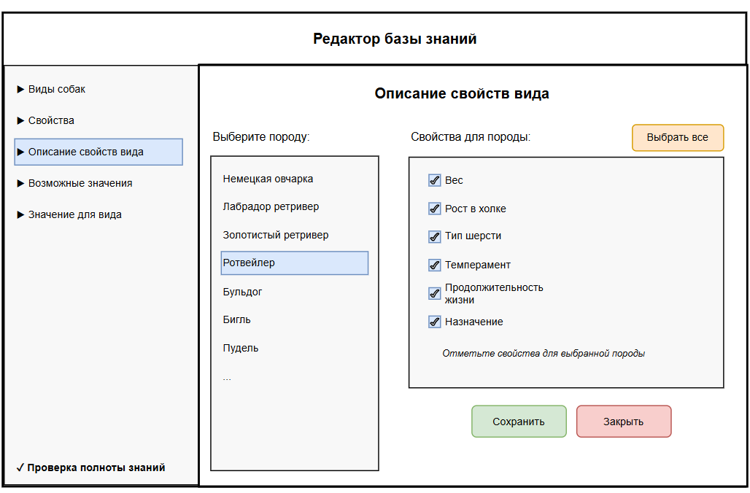
Рисунок 11 – Окно «Описание свойств вида»

Окно «Значение для вида» редактора базы знаний
Для добавления значения свойства породы собаки необходимо выбрать название породы собак, затем выбрать свойство, после чего ввести требуемый диапазон для числового свойства или выбрать значения в случае перечислимого типа. Изменение значения будет сохранено автоматически. Данное окно изображено на рисунках 12 и 13.
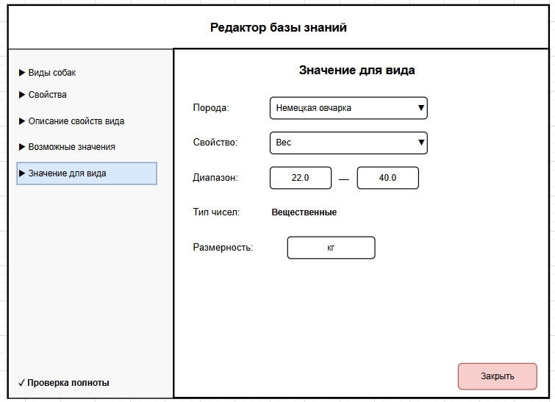
Рисунок 12 – Окно «Значение для вида» для числовых значений
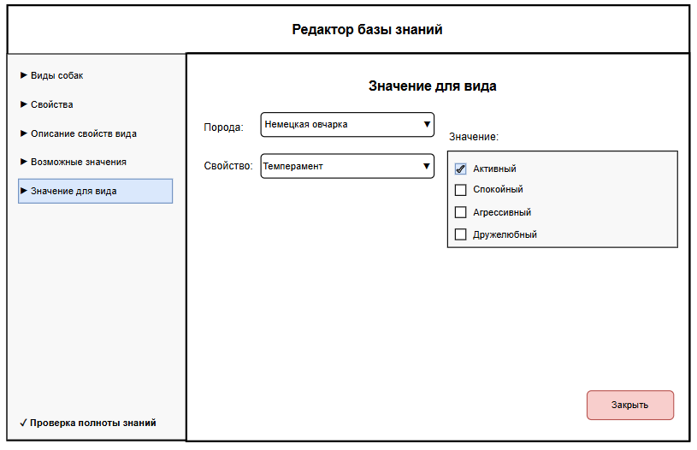
Рисунок 13 – Окно «Значение для вида» для перечислимых значений

Окно «Проверка полноты знаний»
После завершения редактирования базы знаний необходимо провести проверку полноты заданной информации. В случае незаполненных полей будет выведена ошибка и перечислены ссылки на соответствующие поля. Данное окно изображено на рисунке 14.
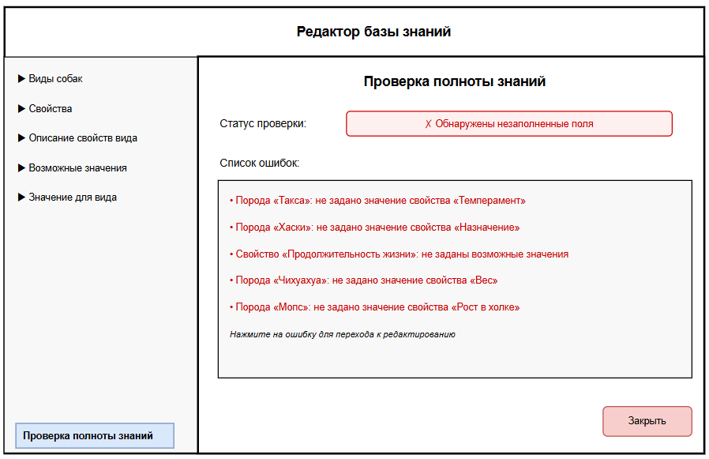
Рисунок 14 – Окно «Проверка полноты знаний»

Проект интерфейса системы ввода исходных данных

Определение отношения частичного порядка на множестве терминов для описания действительности
На терминах для описания действительности вводится структура отношения частичного порядка. Эту структуру можно описать графом, изображенным на рисунке 14. В вершинах графа находятся термины, между двумя вершинами существует ребро от первой ко второй, если вторая вершина определяется через первую.
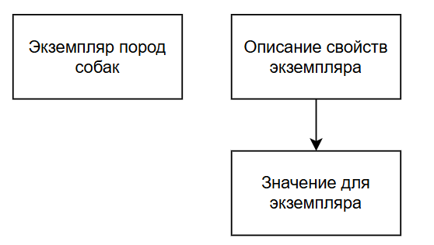
Рисунок 15 – Граф зависимостей терминов для описания действительности

Сценарий диалога при вводе исходных данных
Для каждого свойства с известным значением необходимо ввести значение, затем нажать кнопку «Определить породу собаки». Для числового и перечислимого типа данных ввод отличается. После нажатия кнопки специалисту будет выведен на экран результат классификации. Данное окно изображено на рисунках 16 и 17.
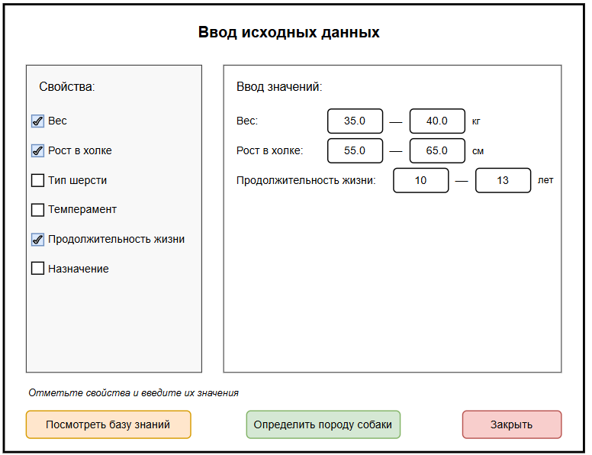
Рисунок 16 – Окно «Ввод исходных данных» для числовых значений
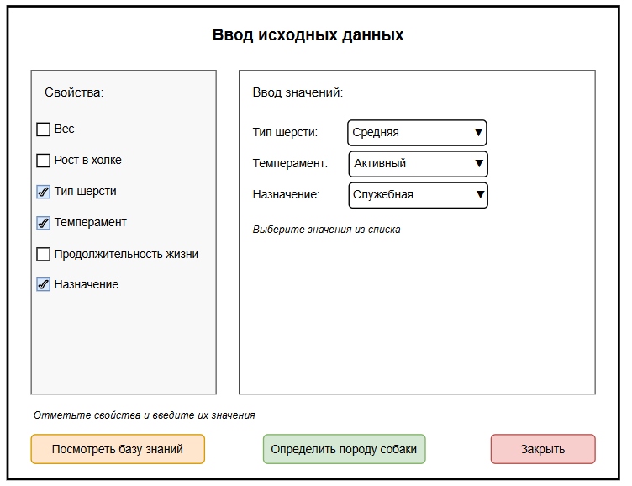
Рисунок 17 – Окно «Ввод исходных данных» для перечислимых значений
Если пользователь хочет посмотреть знания системы, то он может нажать кнопку «Посмотреть базу знаний», которая откроет новое окно. Пользователь может переключать породы собак и просматривать значения различных свойств вида собаки. В окне отображаются все свойства, заданные в знаниях. Если свойство не определено для выбранной породы собак, то будет выведено соответствующее сообщение. Нажатие на кнопку «Вернуться к вводу исходных данных» откроет окно «Ввод исходных данных» со всеми введёнными ранее значениями. Данное окно изображено на рисунке 18.
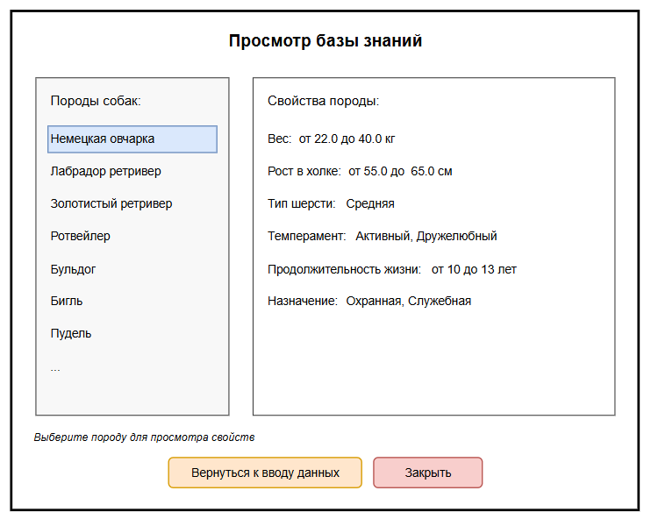
Рисунок 18 – Окно «Просмотр базы знаний»

Проект решателя задач
Решатель задач определяет последовательность действий для определения породы собаки. Для решения поставленной задачи используется метод опровержения гипотез.
Входные данные: знания предметной области, исходные данные.
Выходные данные: порода собаки (экземпляр собаки).
Рассмотрим разбиение всей задачи на такие подзадачи, методы решения которых очевидны. Метод решения задачи классификации пород собак, представленный в форме алгоритма:
- Для каждого вида собаки v1, проверяется гипотеза о том, что экземпляр собаки относится к виду собаки v1 (на основе формул (5.1)–(5.3), (6.1)). Эта подзадача может быть разбита на следующие подзадачи:
  - Для каждого заданного свойства v2, принадлежащего описанию свойств вида v1, проверяется гипотеза о том, что все значения свойства v2 у экземпляра согласуются со значением для этого свойства у вида собаки v1 (на основе формул (5.1)–(5.3), (6.1)).
  - Если ни одна из этих гипотез не опровергнута, то и гипотеза подзадачи 1 также не опровергнута, тогда вид собаки v1 добавляется во множество подходящих видов собак.
- После проверки всех пород собак формируется результат классификации:
- Если множество подходящих пород пусто, система сообщает об отсутствии породы, удовлетворяющей введённым данным.
- Если найдена одна подходящая порода, она принимается в качестве результата классификации.
- Если найдено несколько подходящих пород, применяется правило выбора результата (например, выбор породы с наиболее узким диапазоном значений свойств).

Проект системы вывода результата и объяснений
После нажатия на кнопку «Определить породу собаки» в окне «Ввод исходных данных» специалист получает сообщение одного из видов:
- Успешная классификация:
- Подходящие породы собак: «название породы».
- Другие породы опровергнуты по следующим причинам:
- Порода «название породы» опровергнута, так как значение «значение» свойства «название свойства» не соответствует описанию свойств вида.
- Порода собаки не определена:
- Порода собаки не определена.
- Все породы опровергнуты по следующим причинам:
- Собака не является одной из заданных пород или знания об этой породе собак не занесены в систему. Обратитесь к эксперту для разрешения проблемы.
- Порода «название породы» опровергнута, так как значение «значение» свойства «название свойства» не соответствует описанию свойств вида.
Данные окна изображены на рисунках 19, 20.
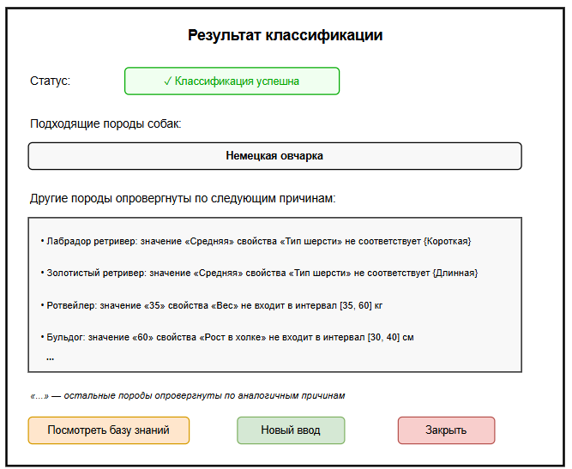
Рисунок 19 – Окно «Результат классификации» при успешной классификации
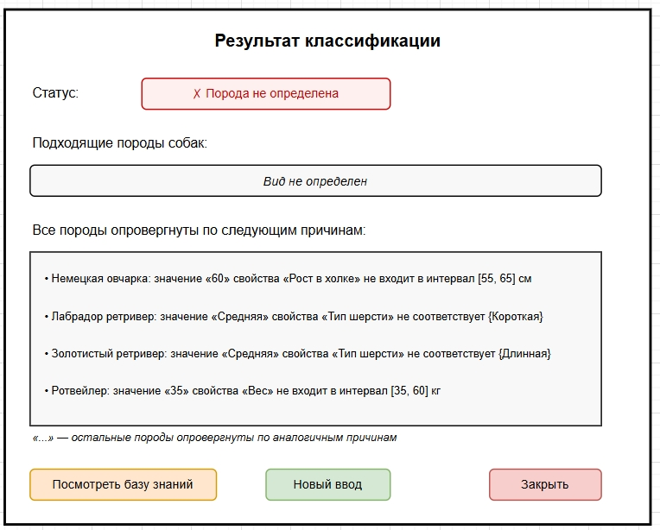
Рисунок 20 – Окно «Результат классификации» при случае порода собаки не определена

Проект базы знаний
На рисунке 21 представлена логическая схема базы знаний. Схема разработана с учётом онтологии предметной области и обеспечивает нормализованное хранение правил классификации пород собак, а также поддерживает работу решателя задач методом опровержения гипотез.
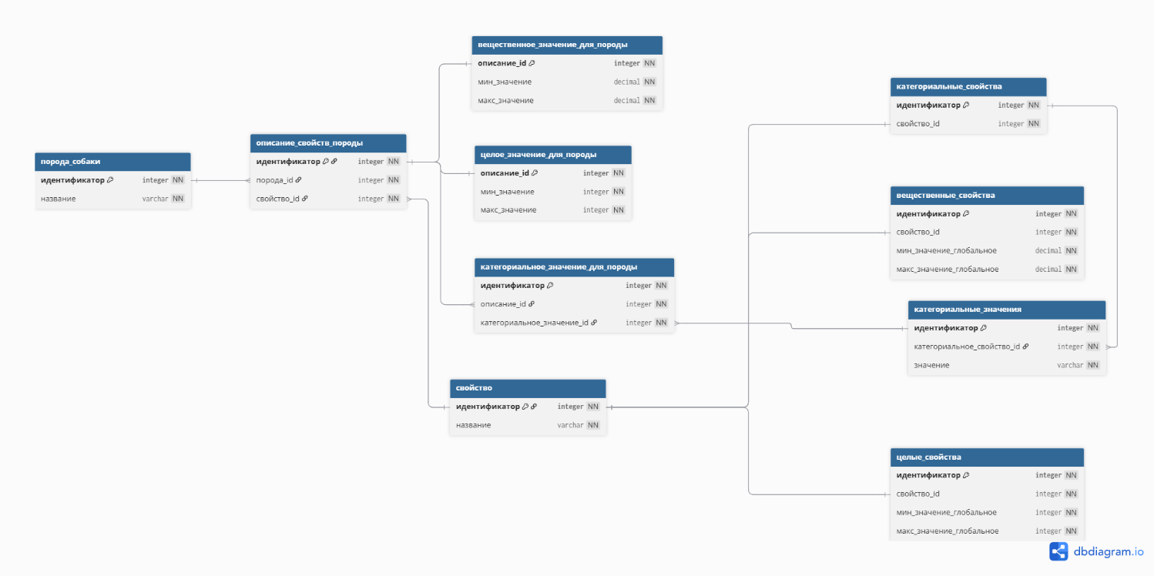
Рисунок 21 – Схема базы знаний

Таблица «порода_собаки»
Таблица предназначена для хранения перечня пород собак.
Назначение:
Хранение объектов предметной области – пород собак, которые являются результатом классификации.
Структура таблицы:
- идентификатор – уникальный идентификатор породы (первичный ключ);
- название – наименование породы собаки (уникальное значение).
Описание:
Каждая запись в таблице соответствует одной породе из рассматриваемого множества, например «Немецкая овчарка», «Лабрадор ретривер», «Хаски» и т.д.
Таблица «свойство»
Таблица содержит перечень характеристик, по которым осуществляется классификация пород собак.
Назначение:
Хранение общих названий признаков, используемых для описания пород собак, без привязки к типу данных.
Структура таблицы:
- идентификатор – уникальный идентификатор свойства (первичный ключ);
- название – наименование свойства (уникальное значение).
Описание:
Свойства могут быть, например: «Вес», «Рост в холке», «Продолжительность жизни», «Тип шерсти». Тип данных свойства определяется не внутри этой таблицы, а наличием связи с одной из специализированных таблиц типов (вещественные, целые или категориальные).
Таблица «вещественные_свойства»
Таблица определяет свойства вещественного типа и их глобальные допустимые диапазоны.
Назначение:
Определение теоретически возможных диапазонов для каждого вещественного свойства (формула 7.7).
Структура таблицы:
- идентификатор – уникальный идентификатор записи (первичный ключ);
- свойство_id – ссылка на свойство собаки (внешний ключ);
- мин_значение_глобальное – минимальное значение для свойства во всей базе знаний;
- макс_значение_глобальное – максимальное значение для свойства во всей базе знаний.
Описание:
Для вещественных свойств задаются допустимые диапазоны (например, для свойства «Вес»: мин_значение_глобальное=1, макс_значение_глобальное=90). Это обеспечивает контроль целостности на уровне определения свойств.
Таблица «целые_свойства»
Таблица определяет свойства целочисленного типа и их глобальные допустимые диапазоны.
Назначение:
Определение теоретически возможных диапазонов для каждого целого свойства (формула 7.8).
Структура таблицы:
- идентификатор – уникальный идентификатор записи (первичный ключ);
- свойство_id – ссылка на свойство собаки (внешний ключ);
- мин_значение_глобальное – минимальное значение для свойства во всей базе знаний;
- макс_значение_глобальное – максимальное значение для свойства во всей базе знаний.
Описание:
Для целых свойств задаются допустимые диапазоны (например, для свойства «Продолжительность жизни»: мин_значение_глобальное=8, макс_значение_глобальное=18).
Таблица «категориальные_свойства»
Таблица определяет свойства категориального типа.
Назначение:
Идентификация свойств, значения которых выбираются из конечного набора категорий (формула 7.9).
Структура таблицы:
- идентификатор – уникальный идентификатор записи (первичный ключ);
- свойство_id – ссылка на свойство собаки (внешний ключ).
Описание:
Запись в этой таблице означает, что свойство является категориальным. Связь 1:1 с таблицей свойство гарантирует, что свойство не может быть одновременно вещественным и категориальным.
Таблица «категориальные_значения»
Таблица содержит словарь допустимых значений для категориальных свойств.
Назначение:
Хранение конкретных названий категорий (например, «Короткая», «Средняя», «Длинная»).
Структура таблицы:
- идентификатор – уникальный идентификатор значения (первичный ключ);
- категориальное_свойство_id – ссылка на категориальное свойство (внешний ключ);
- значение – текстовое наименование категории.
Описание:
Заполняется только для категориальных свойств. Например, для свойства «Тип шерсти» здесь хранятся записи «Короткая», «Средняя», «Длинная».
Таблица «описание_свойств_породы»
Таблица реализует связь между породами собак и их свойствами.
Назначение:
Определение того, какие свойства используются для описания каждой породы собаки (формула 7.11).
Структура таблицы:
- идентификатор – уникальный идентификатор связи (первичный ключ);
- порода_id – ссылка на породу собаки (внешний ключ);
- свойство_id – ссылка на свойство собаки (внешний ключ).
Описание:
Позволяет задать множество свойств для каждой породы. В рамках текущей предметной области у всех 20 рассматриваемых пород набор свойств одинаков, но схема обеспечивает гибкость для будущих расширений.
Таблица «вещественное_значение_для_породы»
Таблица хранит конкретные интервалы вещественных свойств для каждой породы собаки.
Назначение:
Хранение фактических значений признаков (интервалов), по которым решатель задач проверяет гипотезы.
Структура таблицы:
- описание_id – уникальный идентификатор связи и внешний ключ на таблицу описание_свойств_породы (первичный ключ);
- мин_значение – нижняя граница числового интервала для данной породы;
- макс_значение – верхняя граница числового интервала для данной породы.
Описание:
Таблица определяет конкретный допустимый интервал для породы (например, для «Немецкая овчарка» по свойству «Вес»: мин=22, макс=40). Поле описание_id является первичным ключом, что создает связь 1:1 с таблицей описания свойств. Это гарантирует, что для одной пары «порода–вещественное свойство» может быть сохранён строго один непрерывный интервал.
Таблица «целое_значение_для_породы»
Таблица хранит конкретные интервалы целочисленных свойств для каждой породы собаки.
Назначение:
Хранение фактических значений целых признаков для пород.
Структура таблицы:
- описание_id – уникальный идентификатор связи и внешний ключ на таблицу описание_свойств_породы (первичный ключ);
- мин_значение – нижняя граница интервала для данной породы;
- макс_значение – верхняя граница интервала для данной породы.
Описание:
Аналогично вещественным свойствам, поле описание_id является первичным ключом (связь 1:1). Это исключает возможность хранения разорванных или множественных интервалов для одного свойства (например, для «продолжительность жизни» у «Немецкая овчарка» хранится единственный интервал I[10, 13]).
Таблица «категориальное_значение_для_породы»
Таблица хранит конкретные категориальные значения свойств для каждой породы собаки.
Назначение:
Определение допустимого множества категорий для категориального свойства породы.
Структура таблицы:
- идентификатор – уникальный идентификатор записи (первичный ключ);
- описание_id – ссылка на связь «порода–свойство» (внешний ключ);
- категориальное_значение_id – ссылка на допустимое категориальное значение из таблицы категориальные_значения (внешний ключ).
Описание:
Таблица определяет конкретные допустимые значения признаков для породы. В отличие от числовых таблиц, здесь используется связь 1:M (от описание_свойств_породы), что позволяет хранить несколько категорий для одного свойства. Например, наличие нескольких записей с одинаковым описание_id реализует множественные допустимые значения (например, «Темперамент»: {«Активный», «Дружелюбный»}). Это напрямую поддерживает алгоритм решателя: входное значение экземпляра считается согласованным с породой, если оно совпадает с одной из разрешённых категорий.

4 глава

Заключение
В рамках лабораторной работы был разработан проект системы, основанной на знаниях, для чего были решены поставленные задачи:
- проведён анализ предметной области;
- разработана модель предметной области;
- разработан проект пользовательского интерфейса;
- реализована и протестирована система, основанная на знаниях.
Таким образом, цель данной лабораторной работы была достигнута.

Список литературы
- Артемьева И.Л. Методы системного анализа и моделирования. Методические указания по выполнению самостоятельной работы и индивидуальных заданий. – 2019.
- Стандарты пород собак FCI (Fédération Cynologique Internationale). (URL: https://www.fci.be/)
- Добавить ссылку на вашу реализацию!

